**Attachment 7a: English - Thank you letter**

DEPARTMENT OF HEALTH & HUMAN SERVICES Public Health Service

Centers for Disease Control and Prevention

National Center for Health Statistics

3311 Toledo Road

Hyattsville, Maryland 20782

Thank you

…for the assistance you have given us in testing our questionnaire. After all testing and corrections have been completed, the final questionnaire will be used to collect information from persons throughout the country. The information will be used for many purposes that will benefit all Americans, such as providing information on the kinds of health conditions that affect most Americans, so that research funds can be best used, or developing screening or education programs to help prevent serious disabilities.

The information you provided will, of course, be held in confidence. When combined with information given by other volunteers, it will help us to identify and correct problems with question wording and order. This will improve the quality of the information collected in the national survey. We greatly appreciate your help in this effort.

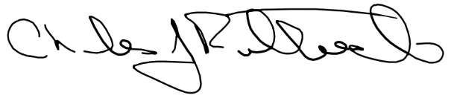

Charles J. Rothwell

Director

National Center for Health Statistics

**Attachment 7b: Spanish - Thank you letter**

DEPARTMENTO DE SALUD Y SERVICIOS HUMANOS Servicio de Salud Pública

dhhs_logo Centros para el Control y la

Prevención de Enfermedades

Centro Nacional para Estadísticas

de Salud

3311 Toledo Road

Hyattsville, Maryland 20782

¡Gracias!

. . .por la ayuda que nos ha prestado para probar el cuestionario. Después que se completen todas las pruebas y las correcciones, el cuestionario final será utilizado para recolectar información de personas en todo el país. La información se usará con muchos propósitos que beneficiarán a todas las personas en Estados Unidos, como proveer información acerca de los tipos de problemas de salud que afectan a la mayor parte de la población en Estados Unidos de manera que los fondos para investigaciones puedan usarse de la mejor manera, o para desarrollar programas de detección o de educación que ayuden a prevenir discapacidades graves.

La información que nos ha proporcionado será, claramente, mantenida confidencialmente. Cuando se combine esa información con la que nos hayan dado otros participantes voluntarios, eso nos ayudará a identificar y corregir problemas en la formulación de las preguntas y el orden en que ellas aparecen. Esto mejorará la calidad de la información que recolectamos en nuestra encuesta nacional. Apreciamos mucho su ayuda en este esfuerzo.



Charles J. Rothwell

Director

Centro Nacional para Estadísticas de Salud